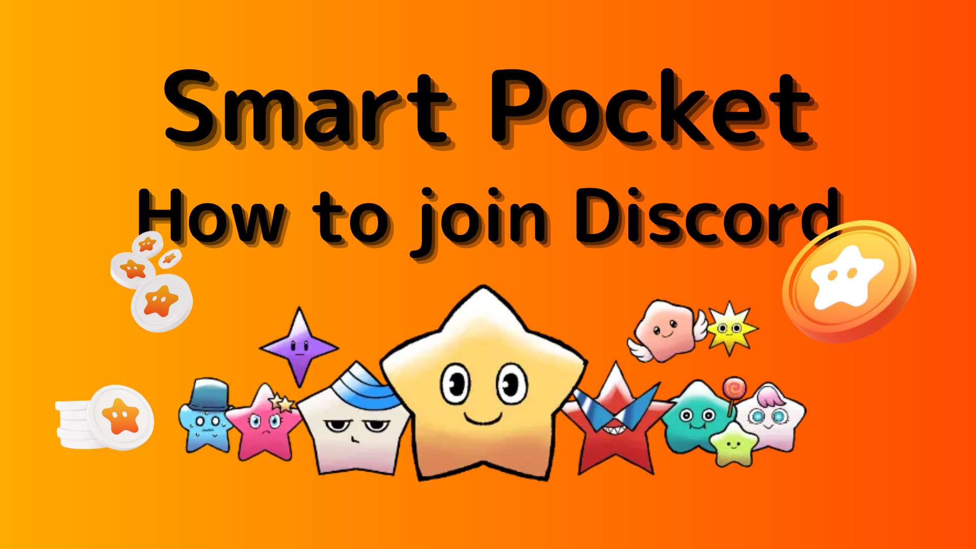
如何参加智能口袋社区（如何参与Discord服务器）
在这本Smart Poke杂志中，我们将介绍“如何参与智能口袋社区”！
我们使用称为“ Discord”的通信工具与用户进行通信。
此外，Smart Pocket Discord有定期的活动，如果您赢得了出色的冠军，您将获得豪华奖品。
现在，我将在下面解释如何参与社区的程序。
如何参与社区
■Discord参加方法
如何参与不和谐有两种模式。
模式1：粘贴邀请链接并参与
模式2：从官方帐户中参与
模式1：不一致的参与程序（邀请链接糊）
1.打开Discord应用程序
2.继续使用屏幕左上方的“ +”按钮创建服务器
3.点击屏幕底部的“参与服务器”
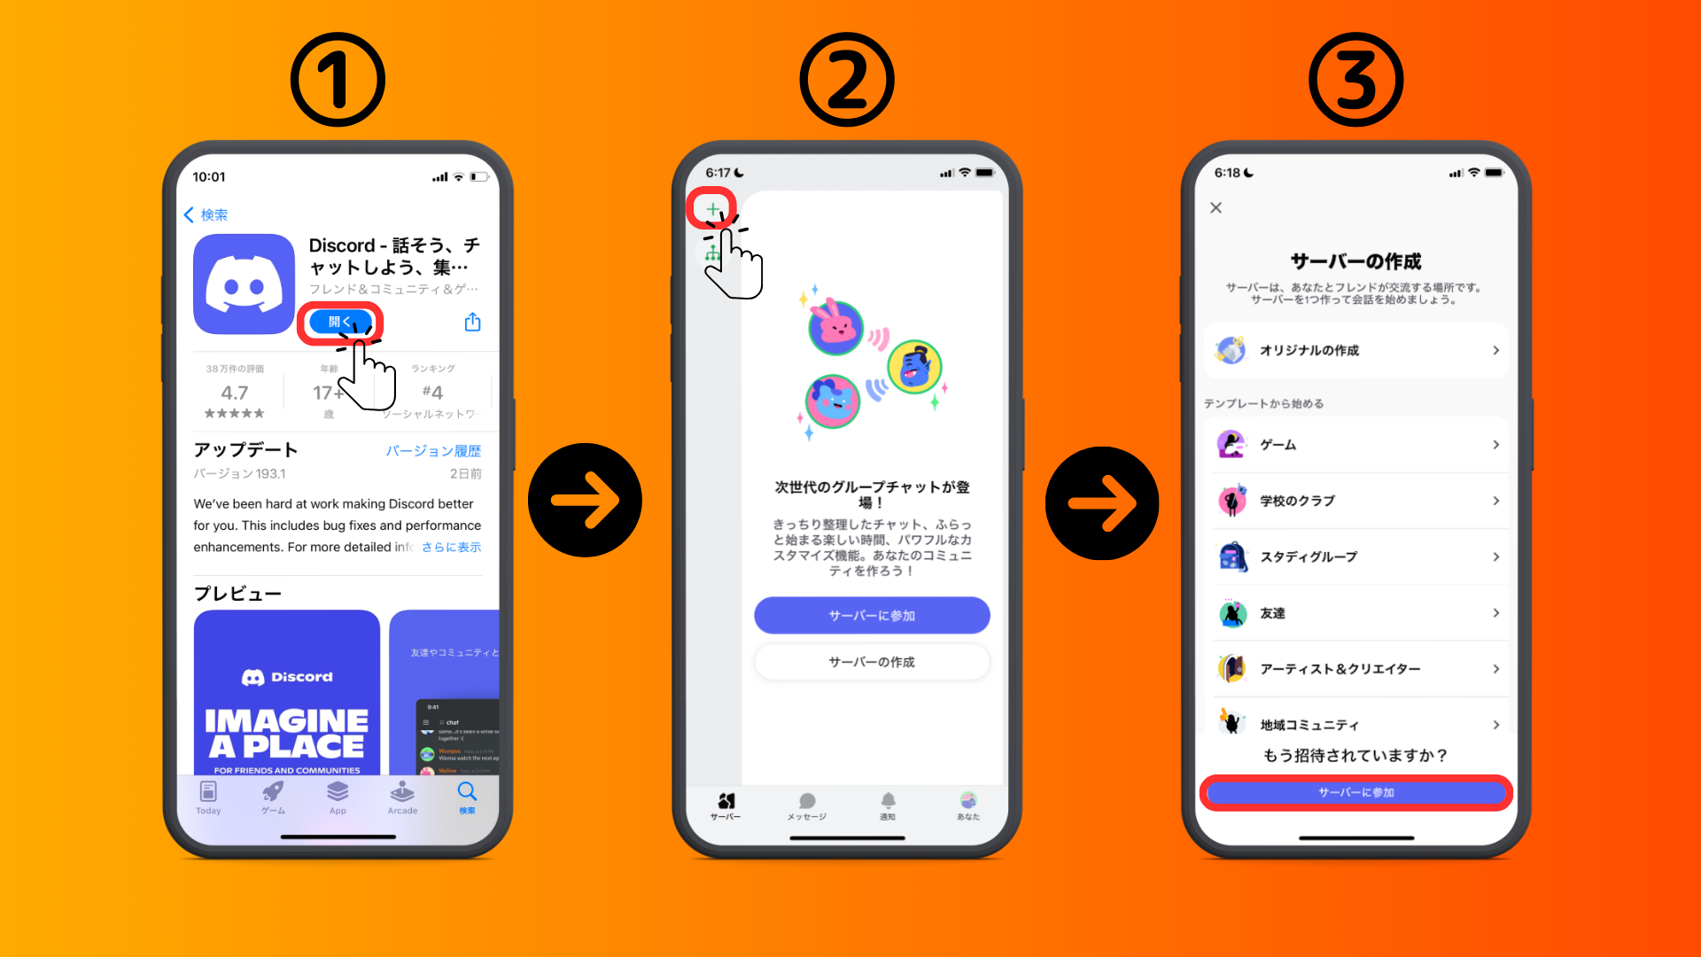
4.将社区服务器的URL粘贴到邀请链接
请复制并粘贴Smart Pocket服务器的URL
https://discord.com/invite/smartpocket
5.点击“邀请”
6.在服务器上完成注册
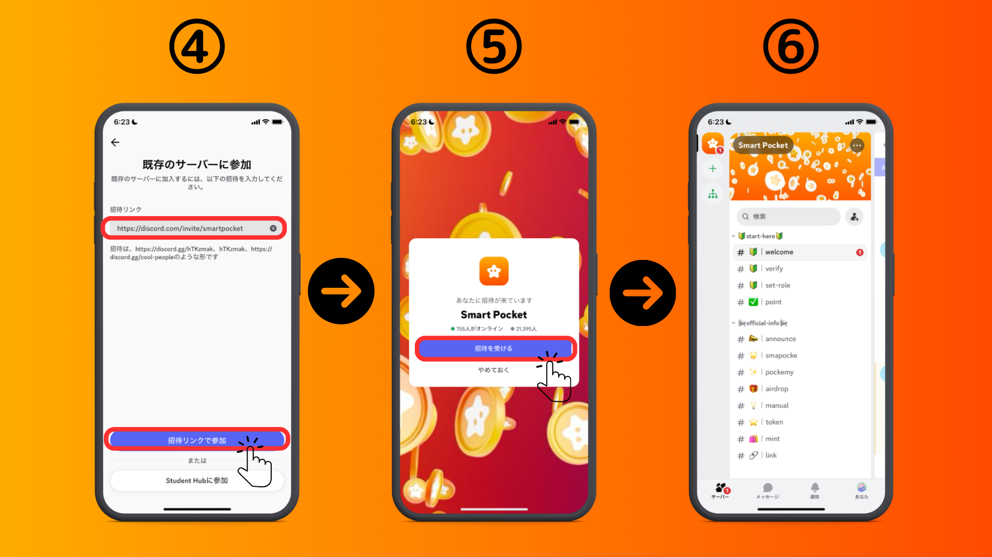
模式2：不一致的参与程序（来自X官方帐户）
智能口袋官方帐户：https：//twitter.com/smapocket
1.点击X官方帐户的不和谐链接
2.点击“邀请”
3.在服务器上完成注册
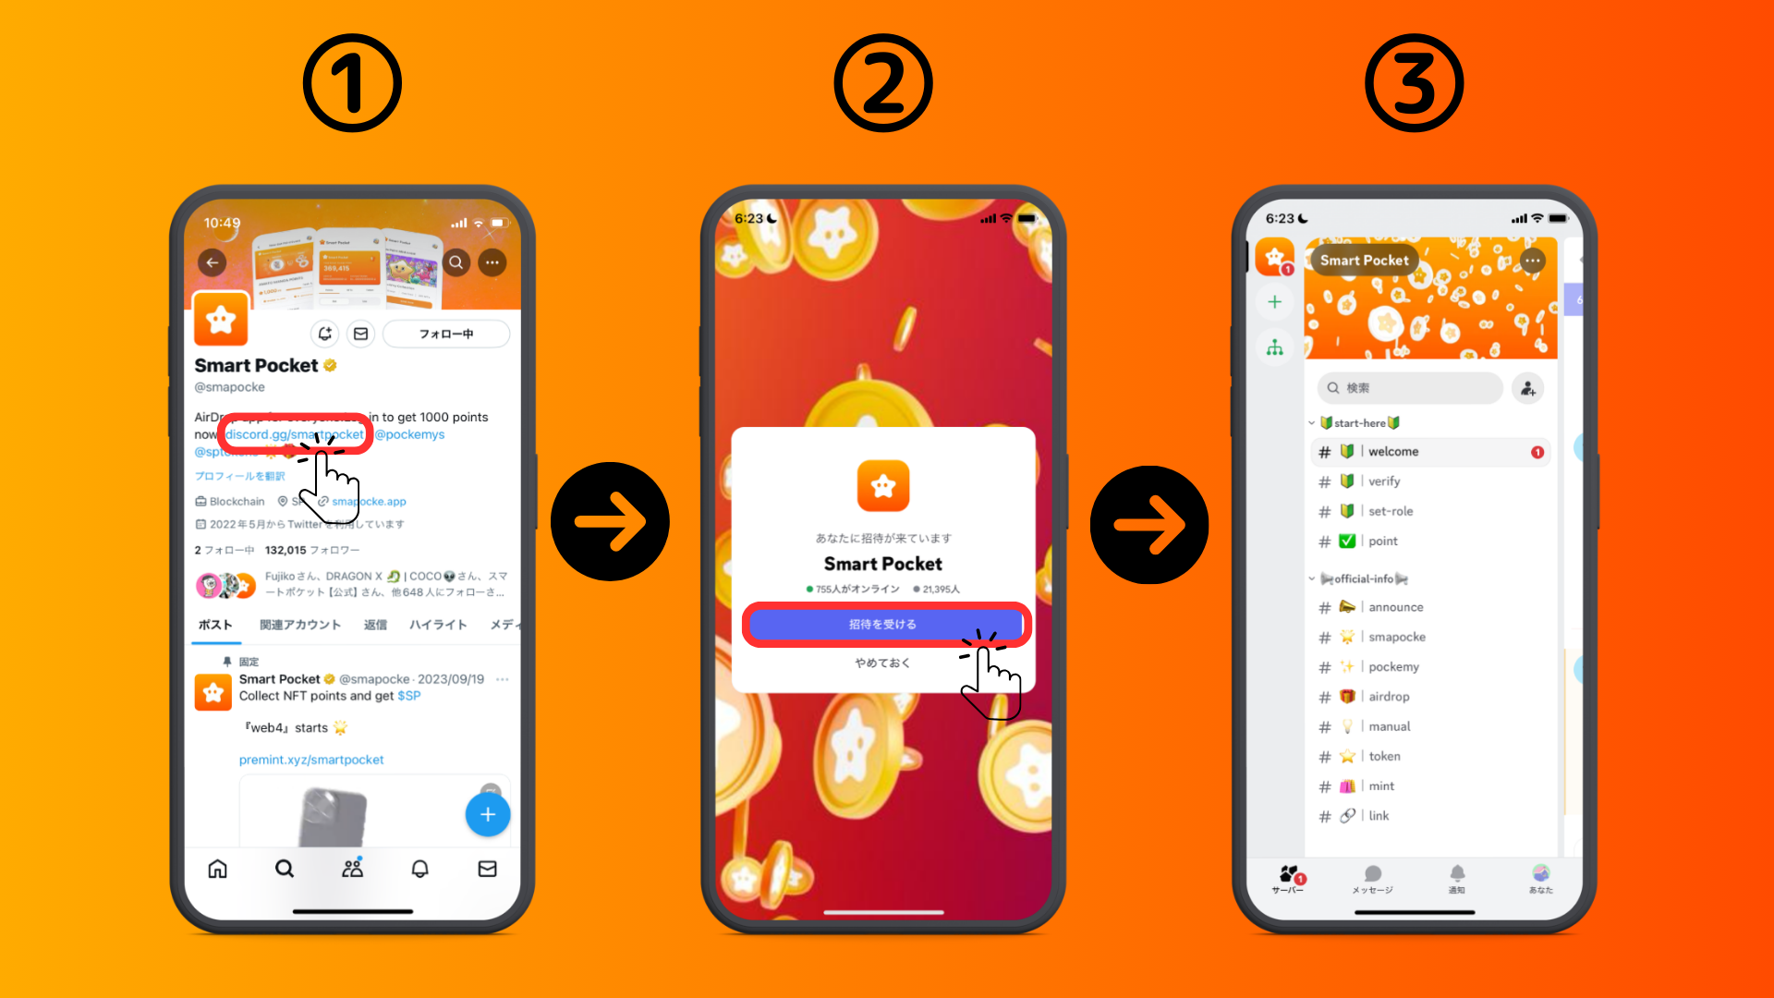
■关于初始设置（身份验证，滚动设置）
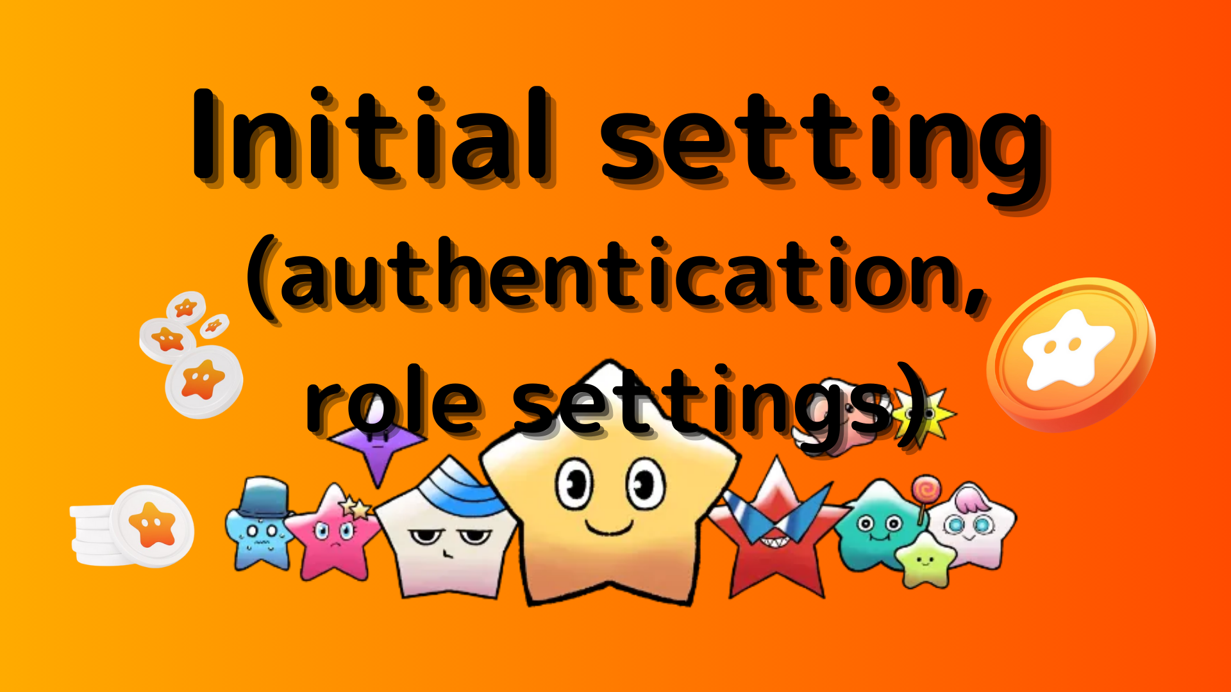
1.点击“＃🔰|验证”
2.滚动到屏幕底部
3.单击表情符号（需要访问每个频道需要）
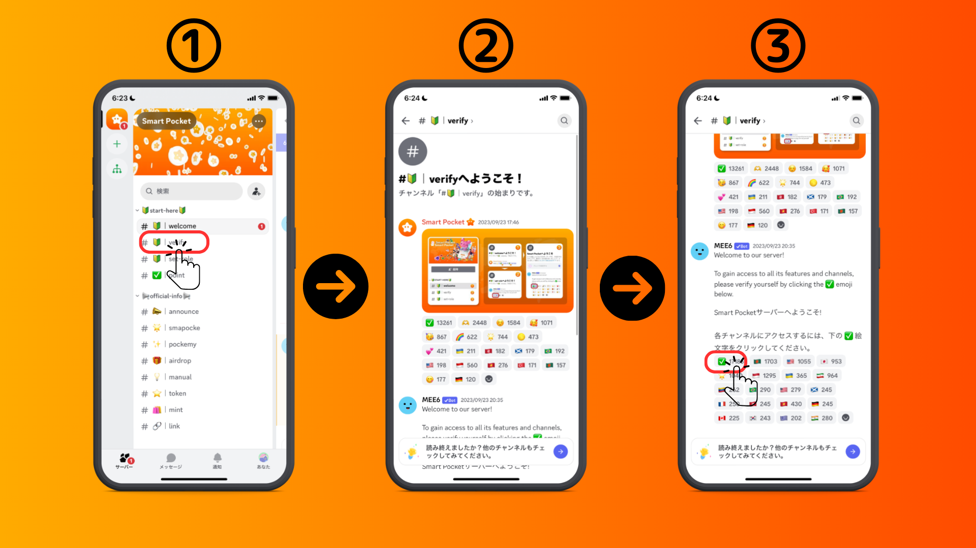
4.点击屏幕左上方的“←”然后返回
5.点击“＃🔰| set-lole”
6.单击“🌟”表情符号（SP家庭卷）
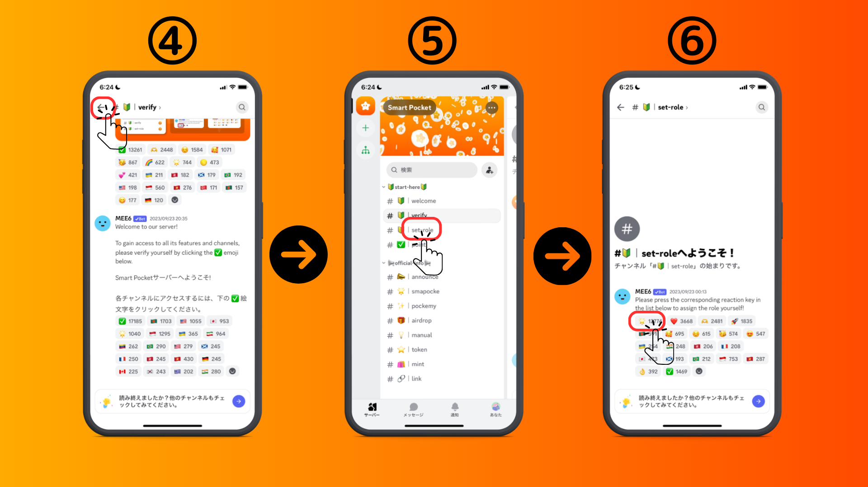
■发送消息
1.点击您的语言频道
2.点击表情符号图标
3.点击邮票
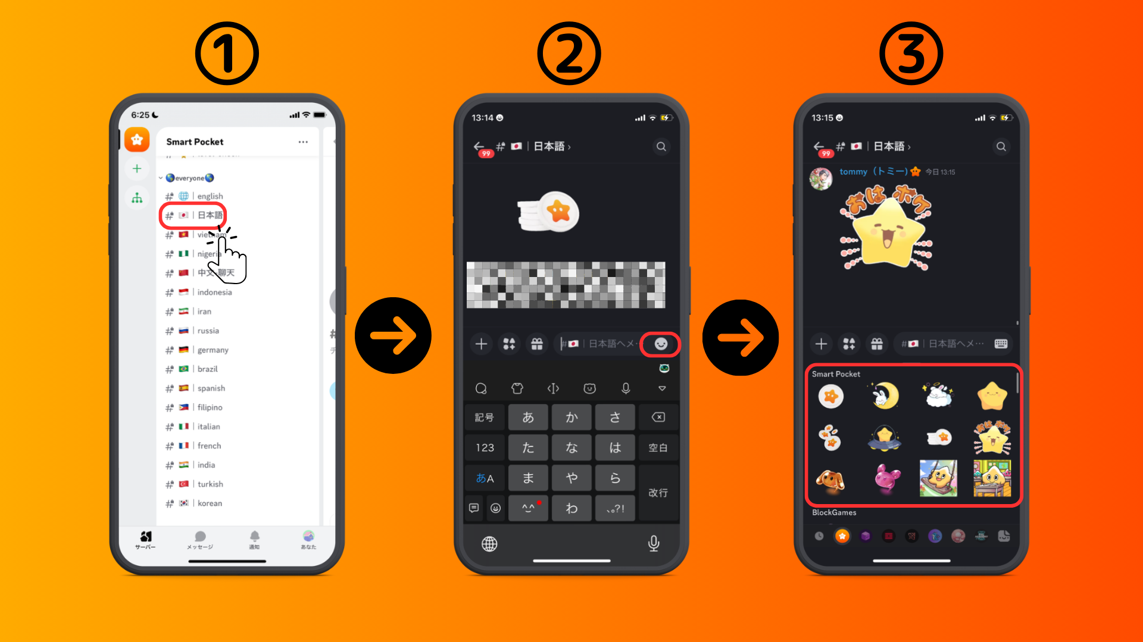
概括
您加入了社区吗？如果您在每个语言频道上都有任何邮票或问题，请随时这样做。成员会做出回应，所以请加入我们的次数越来越多！呢
如果SP家庭聚集，您肯定会完成。密码是SP🌟
SMAPKE杂志将继续向用户提供新信息。
如果您对智能口袋感兴趣，请使用“ Smapke Magazine”的官方X帐户。
官方X帐户：https：//twitter.com/smapocket
官方不和谐：https：//discord.com/invite/smartpocket
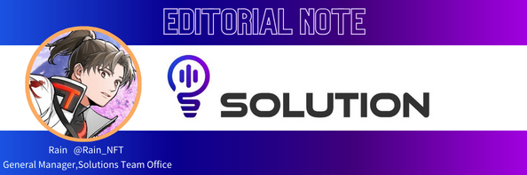
导演评论
Smart Pocket社区是一个庞大的全球社区，拥有来自150多个国家 /地区的参与者，目前正在提供17种语言的支持！
SmartPocket是一个可让您在世界上赢得积分的应用程序，但这是因为智能袖珍社区的工作正常，因此世界各地的人们都可以欣赏它，因此社区的存在非常适合项目。
此外，SmartPocket应用程序包含700多个合作NFT项目，从该设计中，您会感到很强烈的信息，即您不会与其他NFT项目竞争，而是共同使NFT市场一起增强。我认为市场增长的好处将返回社区，这是参与NFT持有人的一件非常有意义且有用的事情，即对社区来说！
一定要，让我们参与智能口袋社区，一起开始NFT革命！

